Министерство просвещения Российской Федерации

‌‌‌‌Министерство образования, науки и молодёжной политики Нижегородской области‌‌

‌Департамент образования администрации Кстовского муниципального округа
‌‌​
Муниципальное бюджетное общеобразовательное учреждение
«Безводнинская средняя школа»

Конспект интегрированного урока английского языка и географии

для обучающихся 10 класса

Учителя английского языка
Панкратовой Л.Я.

село Безводное 2022
Класс: 10
Дата: 26.04.23
Тема: «Great Britain: four kingdoms»
Тип урока: интегрированный урок

Цель: Развитие иноязычной лингвистической компетенции через интеграцию английского языка в географию.

Задачи:
Образовательные: активизация лексического («Clothes», «Food», «Attractions») и грамматического (употребление нулевого артикля и определённого артикля the с географическими названиями) материала; обучение ситуативной монологической речи по теме «Four historical counties of Great Britain».
Развивающие: развивать коммуникативные навыки учащихся, память внимание; развивать творческую фантазию, познавательный интерес, инициативу в осуществлении иноязычной речевой деятельности; развивать межпредметную связь с географией.
Воспитательные: воспитывать у учащихся интерес к традициям другой страны; воспитывать уважение к культуре другой страны; способствовать развитию культуры взаимоотношений при работе в парах, группах, коллективе, воспитывать чувство взаимной ответственности, содействовать повышению уровня мотивации на уроке.

Планируемые образовательные результаты

Предметные результаты:
- знание лексики по теме, её применение в учебных ситуациях;
- знание грамматики, относящейся к этой теме, применение грамматического правила в учебных ситуациях;
- развитие социальных умений учащихся, необходимых для общения на английском языке, в пределах своих речевых возможностей;
- знание ФГП Великобритании.

Метапредметные результаты:
- Личностные УУД: формирование мотивационной основы учебной деятельности, ответственного отношения к учению, готовности к саморазвитию и самообразованию; формирование коммуникативной компетентности в общении и сотрудничестве со сверстниками.
- Регулятивные УУД: установление связей между целью деятельности и ее результатом; осуществление регулятивных действий взаимоконтроля, взаимооценки в процессе коммуникативной деятельности на иностранном языке.
- Познавательные УУД: повышение уровня ознакомительного, поискового чтения; адекватное использование грамматических структур и лексических единиц в речи; нахождение способов достижения поставленной цели; выбор эффективных способов решения задач.
- Коммуникативные УУД: умение взаимодействовать с окружающими; умение организовывать сотрудничество и совместную деятельность с учителем и сверстниками, распределять функции и роли участников, взаимодействовать и находить общие способы работы, умение работать в группе, находить общее решение, слушать партнера; умение адекватно и осознанно использовать речевые средства в соответствии с задачей коммуникации, умение планировать своё речевое поведение.

Речевой материал: лексические единицы по теме «Food», лексические единицы по теме «Attractions», лексические единицы по теме «Clothes», использование нулевого артикля и определённого артикля the с географическими названиями; общие и специальные вопросы.

Наглядный материал: презентация Microsoft Power Point, задания-викторины WordWall, раздаточные карточки с заданием; контурные карты, распечатанные картинки с блюдами, предметами одежды и достопримечательностей Шотландии, Англии, Уэльса и Северной Ирландии; географические карты для рефлексии.

Оборудование: компьютер, мультимедийный проектор, интерактивная доска, англо-русские словари, контурные карты, географические карты.

Этапы работы | Деятельность учителя | Деятельность учащихся | УУД:
Этап 1: организационный.  1 мин | Учитель английского языка: Приветствует обучающихся, создаёт эмоциональный настрой на урок.  Good morning, pupils! I’m glad to see you. Sit down, please. How are you today? | Дают устный ответ в форме приветствия.  Good morning. We are fine, thank you. And you? | Личностные:  - положительное отношение к уроку и изучению английского языка;  - готовность принять учебные задачи.
Этап 2: постановка цели и задач урока. Мотивация учебной деятельности учащихся.  2 мин  1 мин | Учитель географии:  Повторение пройденного материала в виде фронтального опроса  (Европа: части Европы, экономико-географическое положение, Западная Европа);  Рассказ о Великобритании | Дают устный ответ на вопросы. | Регулятивные:  - обнаружить проблему;  - оценивать правильность решения задачи.  Коммуникативные:  - планирование учебного сотрудничества с учителем и сверстниками;  - излагать свою точку зрения;  - проявлять готовность и способность к осуществлению межкультурного общения на английском языке.  Личностные:  - развитие стремления к самосовершенствованию в данной предметной области.
Этап 3. Фонетическая разминка  1 мин | Учитель географии: чтение и перевод загадки | Читают загадку и дают на неё ответ. | Предметные:  - умение правильно понимать значение лексических единиц;  - умение понимать основное содержание небольшого прочитанного текста.
Этап 4: Актуализация знаний  2 мин | Учитель английского языка: организует повторение пройденного материала по Великобритании на английском языке в виде вопросов с карточками.  -What is the full name of the country?  -Is Great Britain an island or not? Where is it located?  -How many parts does Great Britain include? Name them.  -What is the largest city of the country?  -What is the country washed by?  -What is the population of Great Britain? | Отвечают на вопросы по карточкам на английском языке:  - The United Kingdom of Great Britain and Northern Ireland.  -Great Britain is an island. It is located to the northwest of Continental Europe.  - Great Britain is divided into 4 parts: England, Scotland, Northern Ireland, Wales.  -London  -Great Britain is washed by the Atlantic Ocean, the North Sea, the Celtic Sea and the English Channel.  -The population is about 60 million people. | Предметные:  - умение правильно понимать значение лексических единиц по теме;  - умение понимать основное содержание небольшого прочитанного текста.  Коммуникативные:  - умение грамотно выстраивать диалогическую речь.
Этап 5: Прохождение и отработка нового материала; закрепление полученных знаний.  2 мин  2 мин  1 мин  1 мин  3 мин  7 мин  9 мин | Учитель английского языка:  ознакомление учащихся с употреблением нулевого артикля и определённого артикля the с географическими названиями.  Задание на использование артиклей с географическими названиями.  Деление учащихся на команды с использованием современных технологий (онлайн колесо). Выдача частей карты для выполнения заданий.  Ознакомление с главными городами королевств.  Учитель английского языка и географии: Представление учащимся достопримечательностей королевств (на английском языке), рассказ учителя географии про достопримечательности; творческая работа.  Учитель английского языка: введение новой лексики по теме «Национальные костюмы Великобритании», отработка новой лексики; творческая работы.  Введение новой лексики по теме «Национальные блюда Великобритании», отработка новой лексики: 1 задание выполняется вместе с учителем, 2 задание – самостоятельно. | Выполняют задание на артикли; знакомятся с главными городами королевств; выполняют творческую работу; повторяют за учителем английского языка новую лексику по теме «Национальные костюмы Великобритании», выполняют творческую работу; знакомятся с новой лексикой по теме «Национальные блюда Великобритании», выполняют 2 задания (1 – вместе с учителем, 2 – самостоятельно), выполняют творческую работу. | Предметные:  - умение правильно понимать значение лексических единиц по теме;  - умение понимать основное содержание небольшого прочитанного текста.  Познавательные:  - анализировать, обобщать, классифицировать.  Коммуникативные:  - работать в паре, находить общее решение, слушать партнера.
Этап 6: Рефлексия изученного материала.  7 мин | Учитель географии: вызывает представителя каждой команды к доске для того, чтобы он рассказал на русском языке с применением новых английских лексических единиц про своё королевство по плану: 1) Kingdom name (Название королевства); 2) The name of the main city in the kingdom (Название главного города в королевстве); 3) The main attractions of the city (Главные достопримечательности города); 4) The details of a national costume (Детали национального костюма); 5) National dishes of the kingdom (Национальные блюда королевства). | Представитель от каждой команды обобщает информацию, которую он узнал про своё королевство и рассказывает её у доски по плану. | Познавательные:  - анализировать, обобщать, классифицировать.  Коммуникативные:  - умение выстраивать грамотно монологическую речь.
Этап 7: Объяснение домашнего задания, завершение урока.  1 мин | Учитель географии: задаёт домашнее задание (оформить контурную карту Великобритании на английском языке). Желает хорошего дня. | Записывают домашнее задание. | -

Приложение
National costumes
Scotland:
Kilt - a thick piece of cloth wrapped around the hips

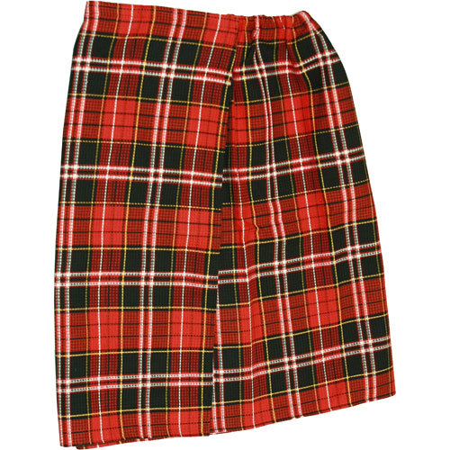

Sporran – a leather sling bag
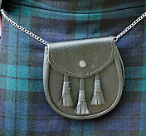

Barmoral – a wool beret with red pompom and two silk ribbons
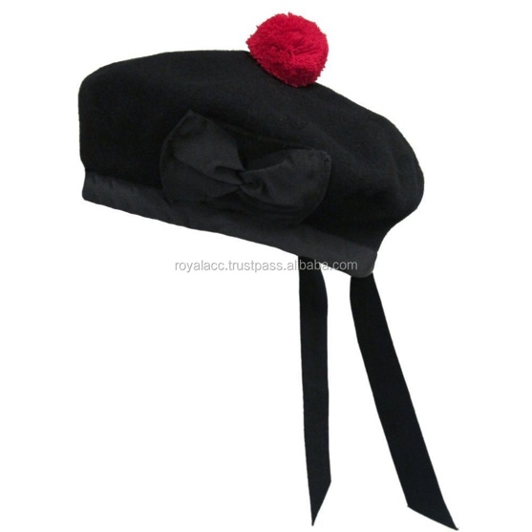

Wales:
Double skirt – a flanel skirt and a wool skirt
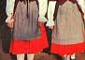

Mutch – a cap with lace
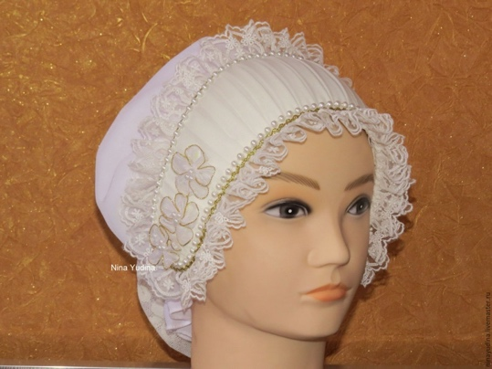

«Chimney sweep hat» - a high top hat

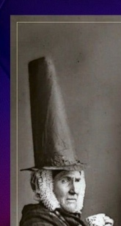

Northern Ireland:
Lane – a long shirt
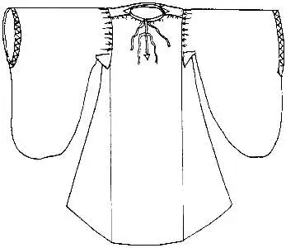
Bret – a woolen Irish cloak
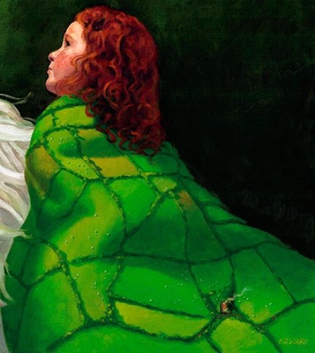

Fibula – a brooch that secures the cloak
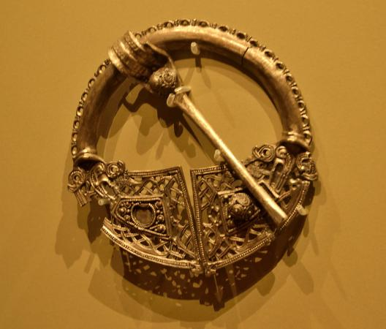

England:
Red camisole - men's military or court jacket
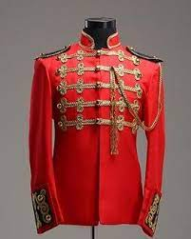
High stockings – high long socks

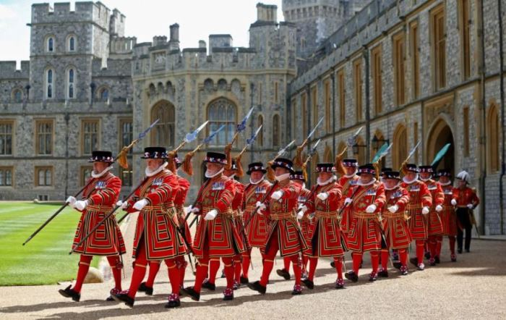

Black bowler – a black cap that Tower Guards wear
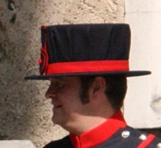

 | Picture | The definition | The name of the part of the country
Kilt | 1) | a) a leather sling bag | ?
«Chimney sweep hat» | 2) 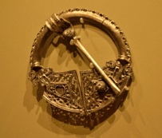 | b) a long shirt | ?
Double skirt | 3) 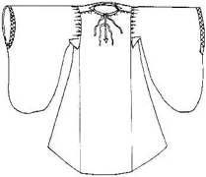 | c) a thick piece of cloth wrapped around the hips | ?
Mutch | 4) | d) a cap with lace | ?
Sporran | 5) | e) a woolen Irish cloak | ?
Barmoral | 6) 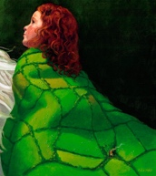 | f) a wool beret with red pompom and two silk ribbons | ?
Bret | 7) 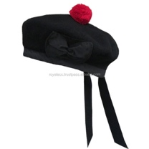 | g) a flanel skirt and a wool skirt | ?
Black bowler | 8) | h) a brooch that secures the cloak | ?
Lane | 9) 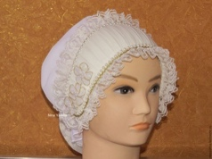 | i) men's military or court jacket | ?
High stockings | 10) 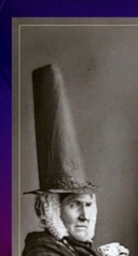 | j) a black cap that Tower Guards wear | ?
Red Camisole | 11) | k) a high top hat | ?
Fibula | 12) 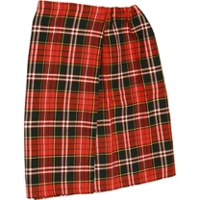 | l) high long socks | ?

